|  |  |
| --- | --- |
| **Project – External Document** |  |
| COMP6144  Web Programming |
| Even Semester Year 2021/2022 |

* Project Title

Devil May Crie 5 Web Application

* Introduction

Devil May Crie 5 Web Application merupakan aplikasi berbasis web yang menjelaskan tentang game Devil May Crie 5 secara spesifik. Aplikasi ini memiliki total 5 halaman, dan di setiap halaman memiliki informasi-informasi detail mengenai game ini.

* Report / Documentation

1. 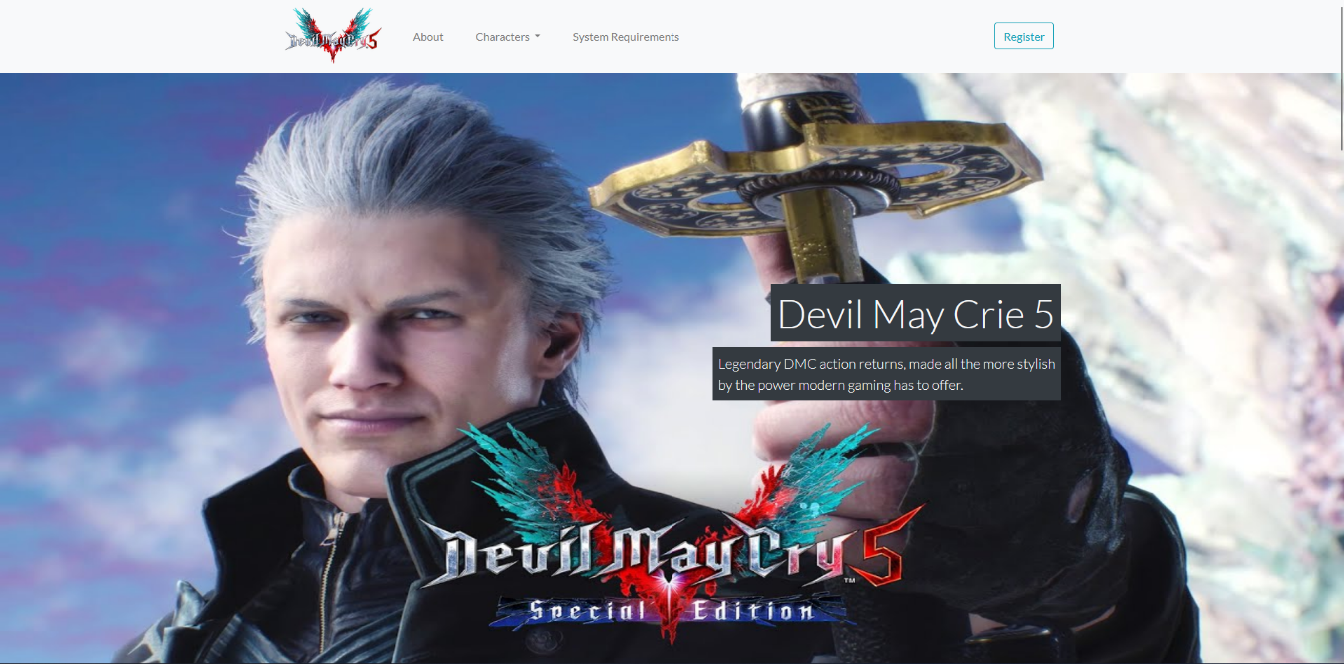Home

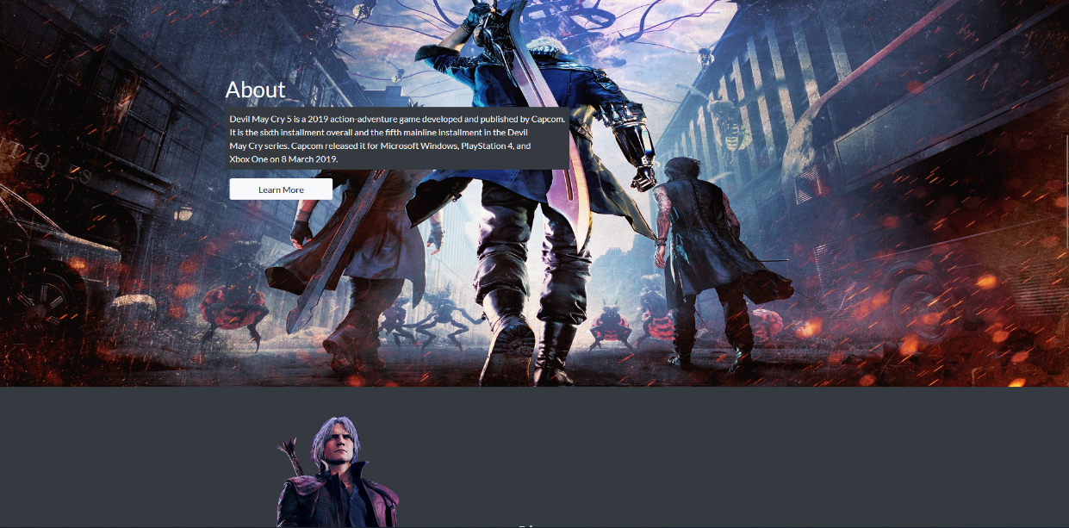

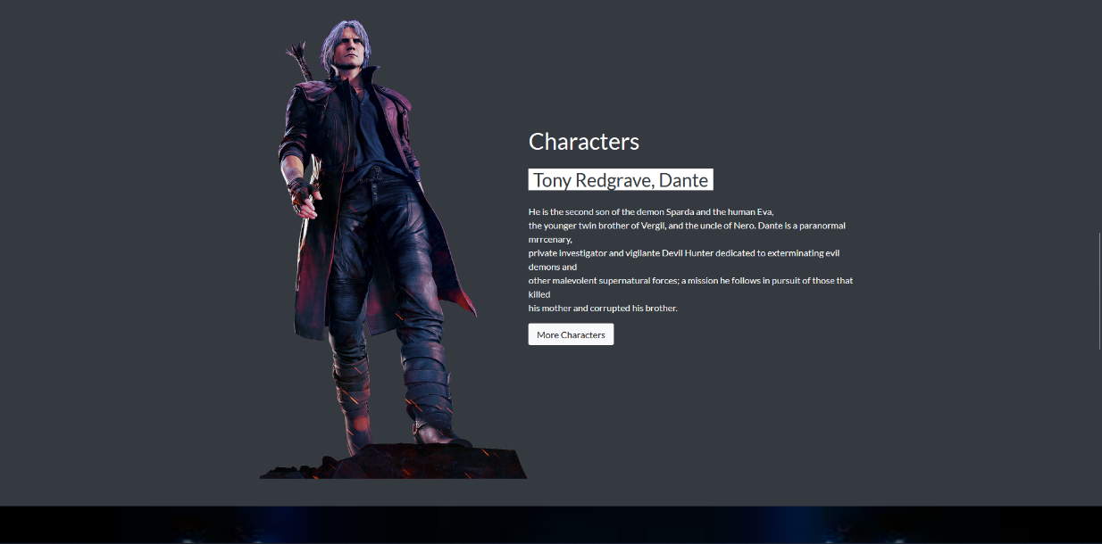

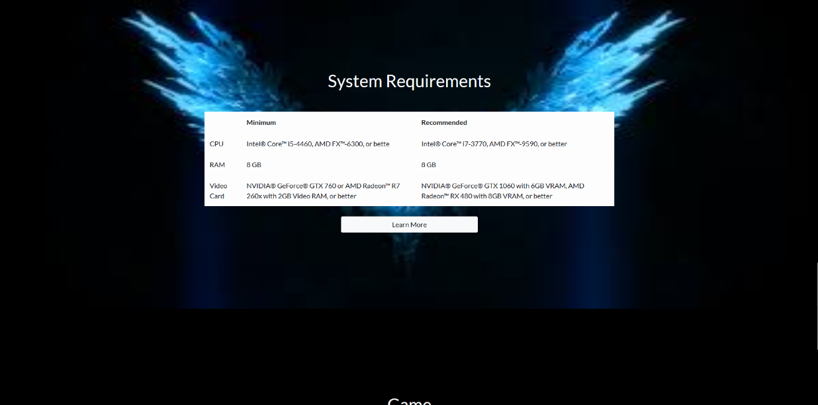

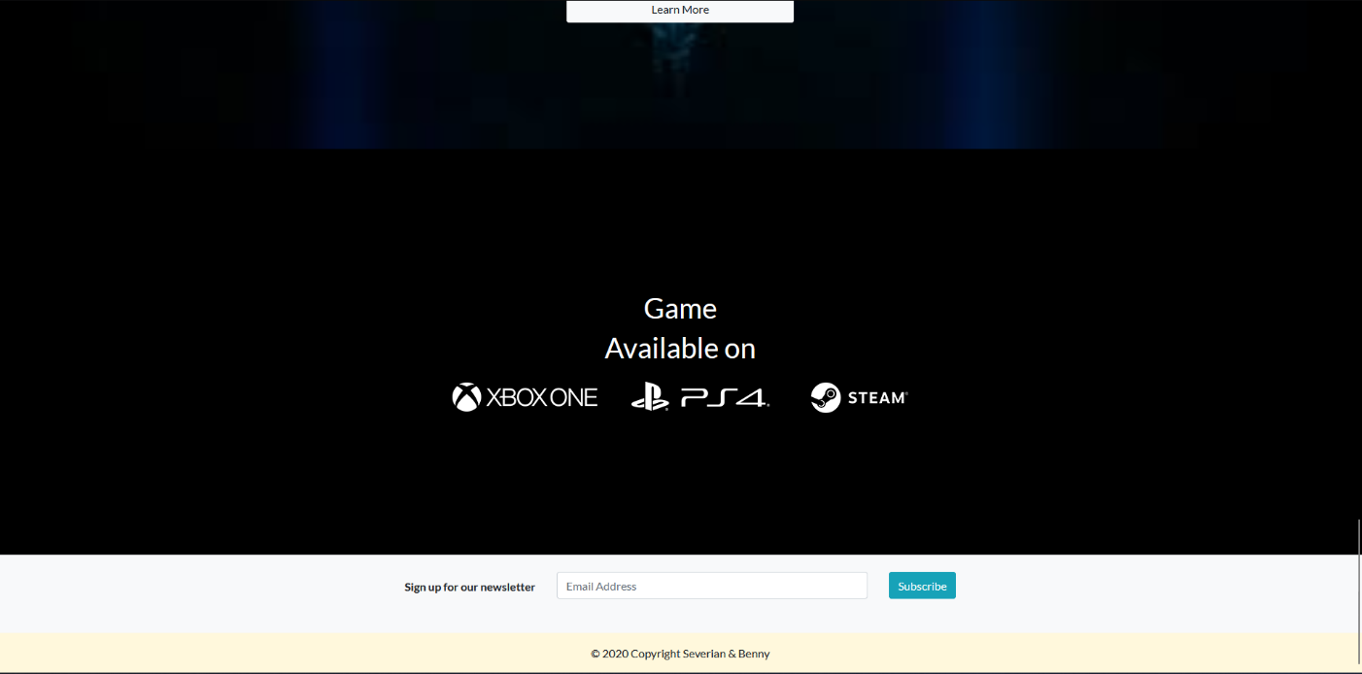

Pada halaman home terdapat *jumbotron* yang berisi deskripsi singkat tentang game Devil May Crie 5, dan diikuti oleh beberapa *section* yang mewakili halaman-halaman yang dimiliki oleh website ini. Pada setiap section ini memiliki tombol yang dapat memindahkan pengguna ke halaman detail dari *section* tersebut.  
Pada navabar dibagian paling atas web ada beberapa link untuk pindah halaman lain, dan juga ada *dropdown* *menu* untuk setiap karakter di game ini, yang jika diklik juga akan memindahkan ke halaman karakter sesuai dengan karakter yang dipilih. Di bagian paling bawah ada footer yang berisi kolom untuk user menuliskan emailnya untuk didaftarkan sebagai pengikut berita-berita tentang game ini.

1. About

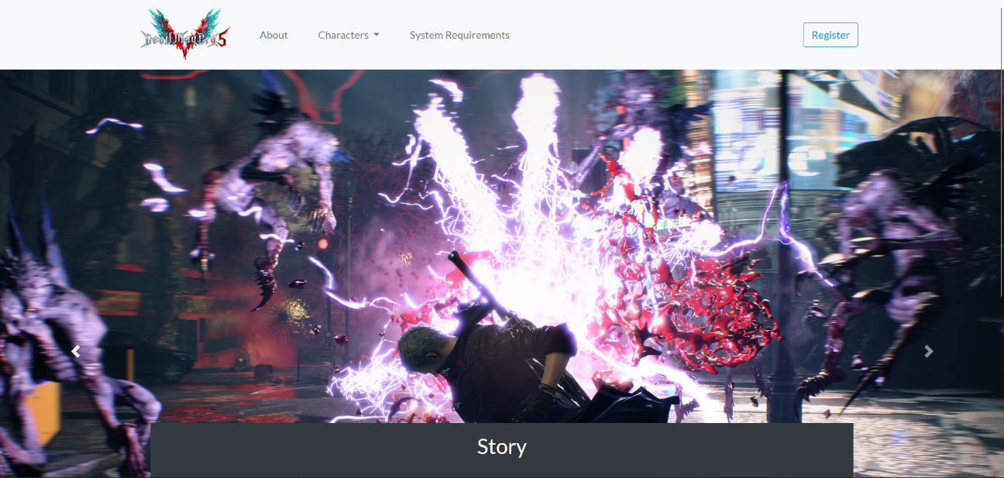

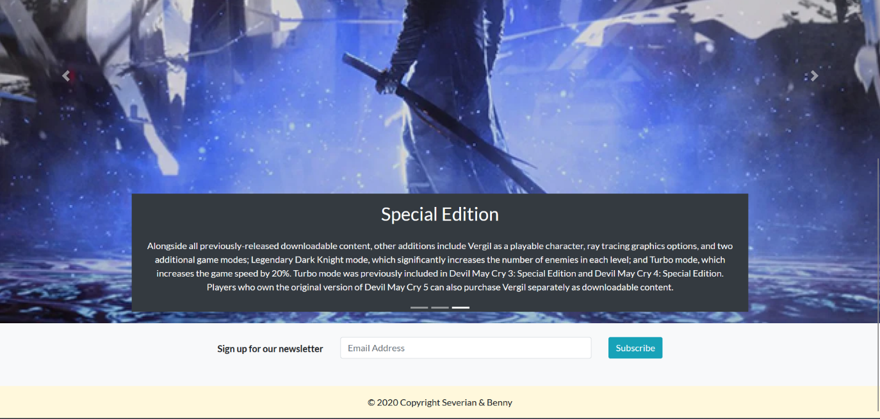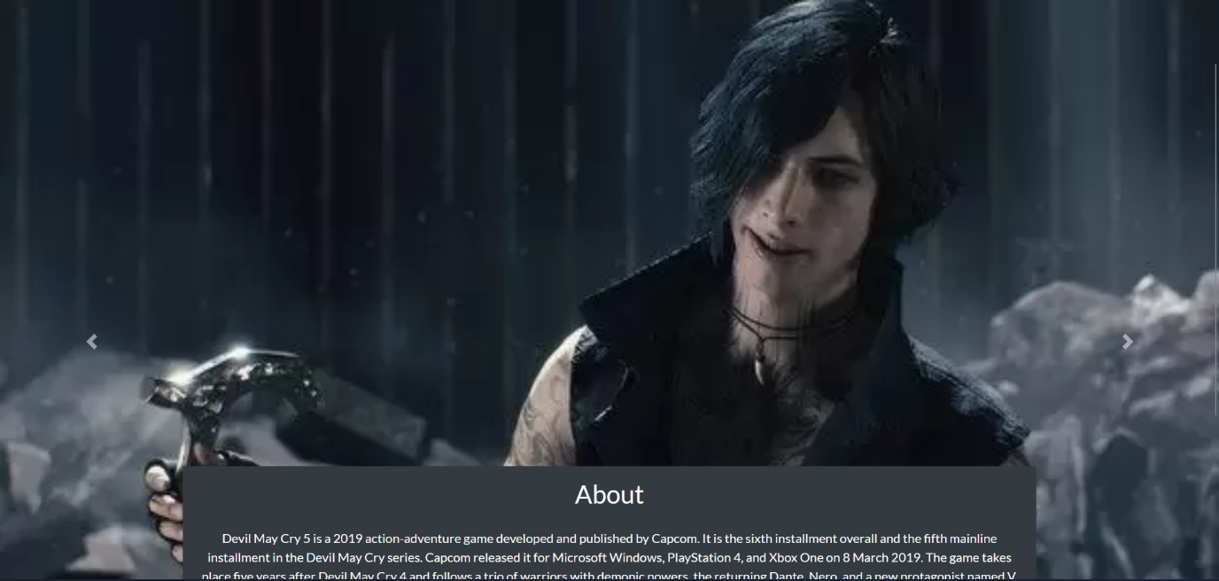

Pada halaman about, terdapat *slider* yang menjelaskan mengenai game Devil May Crie 5. Ada 3 halaman slider dalam *slider* ini, pertama menjelaskan mengenai gamenya secara keseluruhan, lalu cerita dari gamenya, dan yang terakhir mengenai edisi spesial dari game ini.

1. 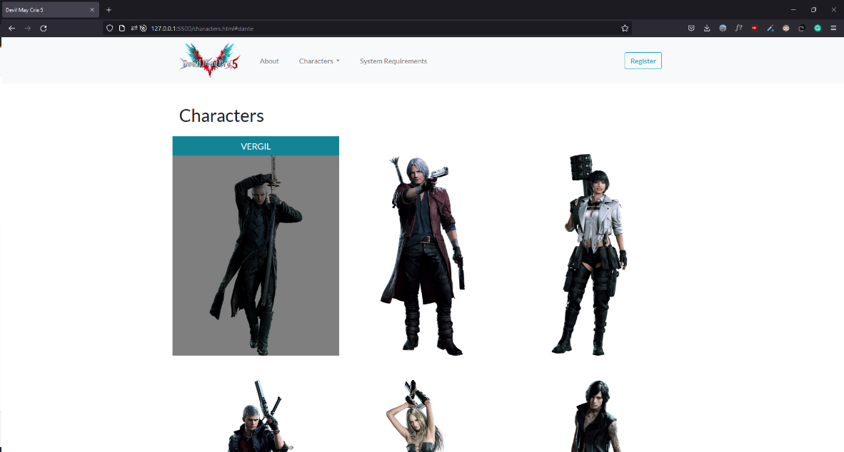Characters

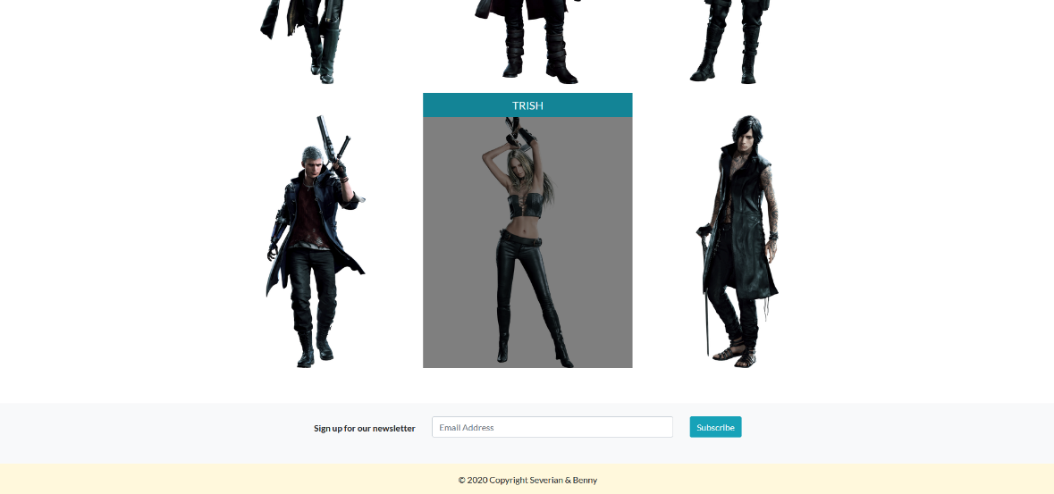

Pada halaman ini terdapat 6 karakter game Devil May Crie berserta nama-namanya. Halaman ini mempunyai fitur *rollover*, dimana jika cursor diarahkan (hover) ke bagian setiap karakter, akan muncul nama dari karakter tersebut dibagian atas gambar karakter.

1. 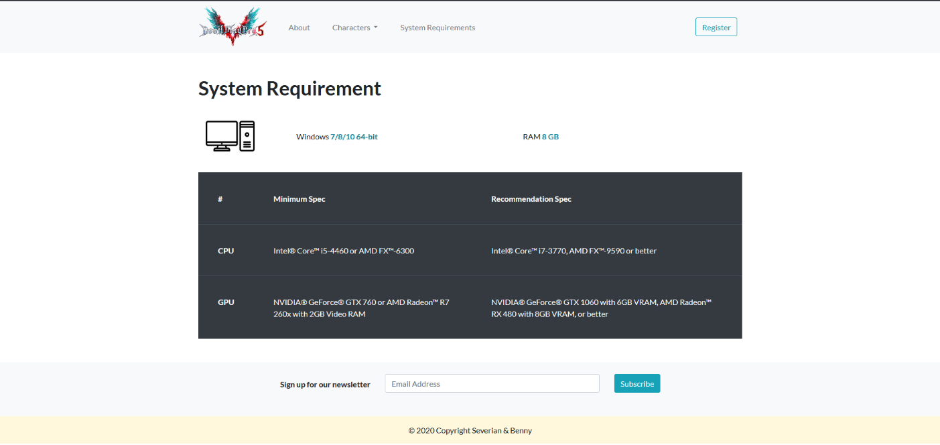System Requirements

Pada halaman ini terdapat detail tentang spesifikasi pc yang dibutuhkan untuk memainkan game Devil May Crie 5. Data mengenai spesifikasi ditampilkan menggunakan table dan juga image.

1. 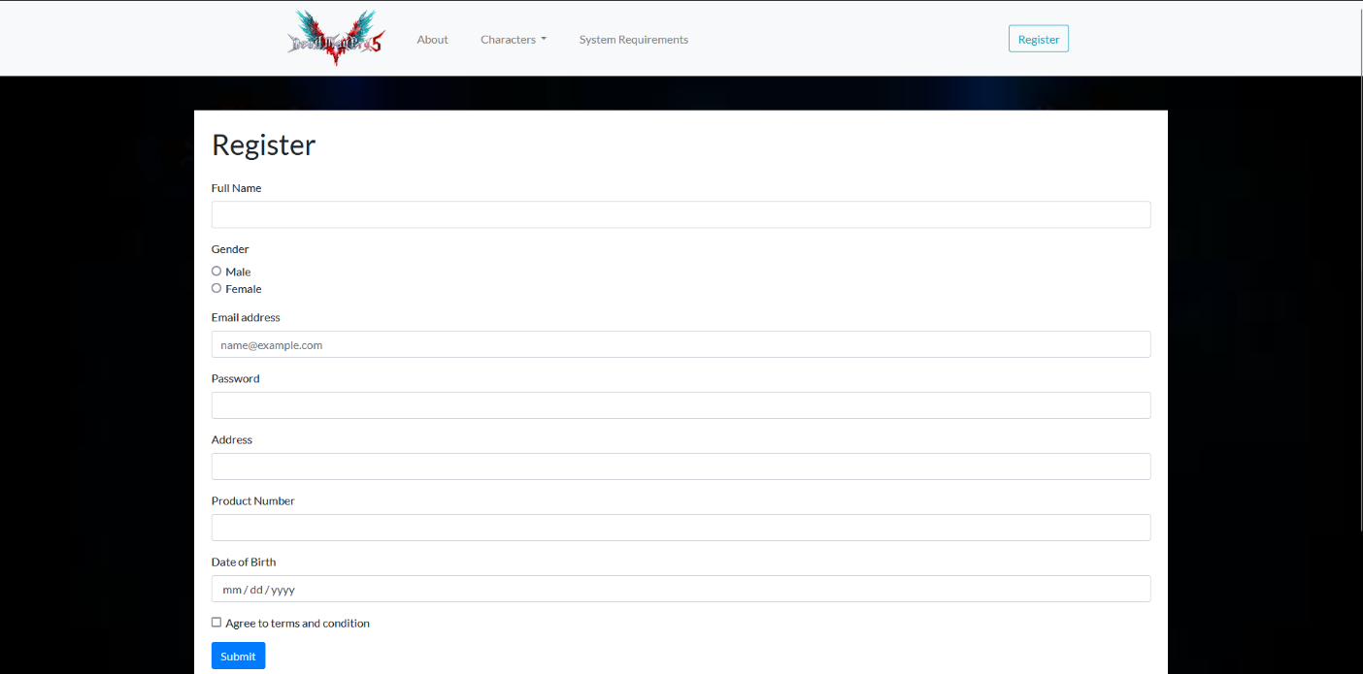Register

Pada halaman register pengguna ditampilkan beberapa kolom dan pilihan untuk diisi jika user ingin daftar akun untuk web ini. Pada setiap data yang diambil dari halaman ini juga memiliki validasi, sehingga data yang masuk tidak bisa data sembarangan.

* Reference
* <https://devilmaycry.fandom.com/wiki/Devil_May_Cry_Wiki>
* <https://mdbootstrap.com/docs/standard/>
* <https://www.flaticon.com>
* <https://www.devilmaycry5.com/>
* Group Member
* 2301914661 – Severian Fathich Wicaksana
* 2301854403 – Benny Kharisma